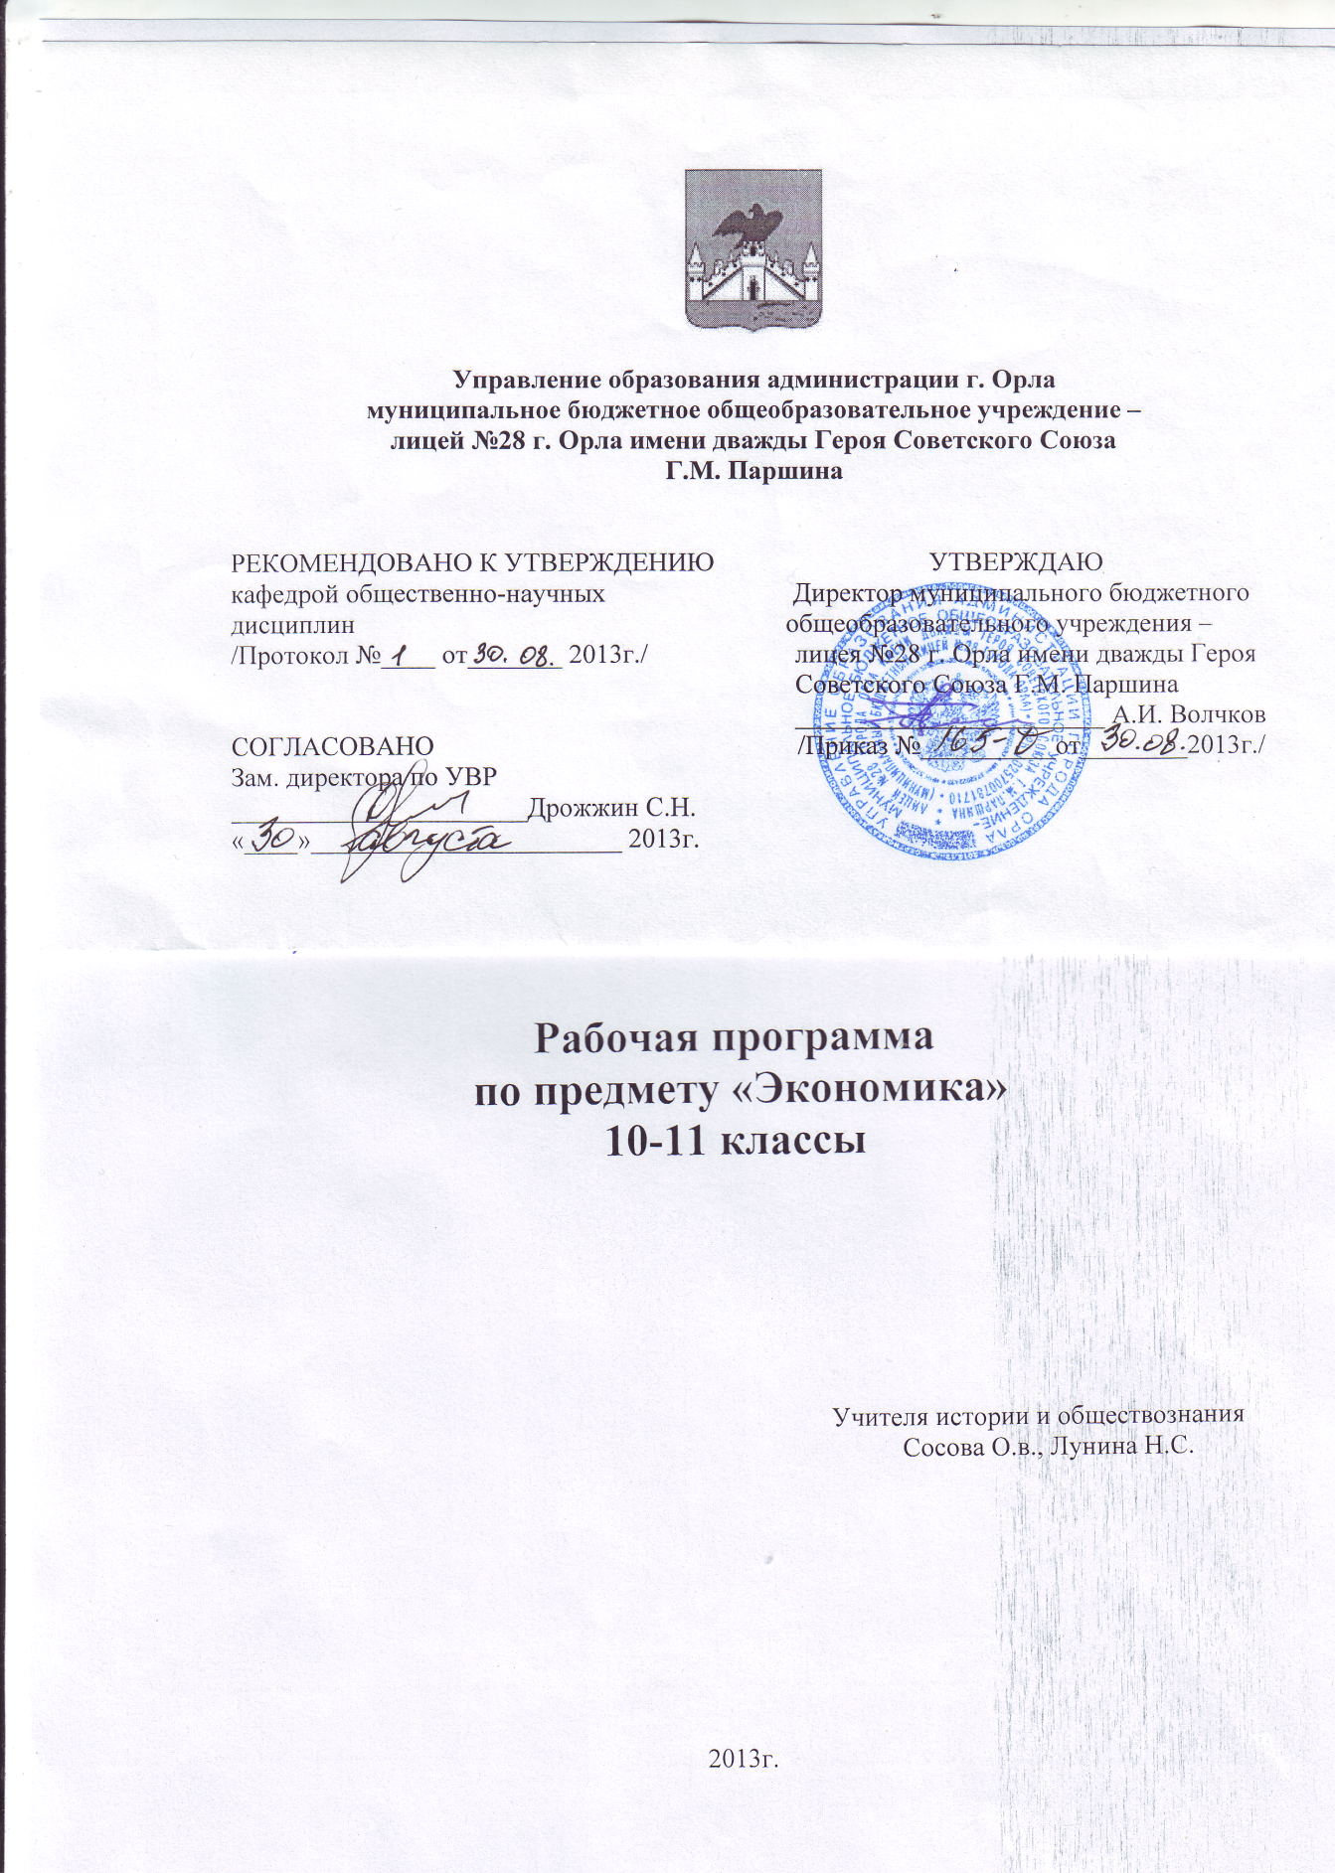

РАБОЧАЯ программа по ЭКОНОМИКЕ 10-11 класс

Пояснительная записка
Рабочая программа по экономике составлена на основе федерального компонента государственного стандарта среднего (полного) общего образования. Рабочая программа по экономике предназначена для организации и проведения занятий по курсу экономики в 10—11 классах средней школы. Курс носит общеобразовательный характер и предназначен для широкой аудитории старшеклассников. Он замещает изучение экономических вопросов в курсе «Обществознание 10-11 класс (35 часов в 10 классе и 34 часа в 11 классе), а также содержит материал, не включенный в программу курса «Обществознание», дополняя и расширяя знания учащихся.
В основе преподавания курса лежат авторские программы для 10-11 классов В. С. Автономова, Л. Б. «Экономика» базовый уровень (М.: ВИТА-ПРЕСС, 2010 г.).
Учебно-методический комплект
а) В.С. Автономов Экономика Учебник для 10,11 кл. для общеобразовательных учреждений — М.: ВИТА-ПРЕСС, 2010.
б) Универсальная рабочая тетрадь по экономике. 10-11 кл.: Учебное пособие - М.: ВИТА-ПРЕСС, 2010.
в) В.С. Автономов. Поурочные разработки по экономике. 10-11 кл.: Методическое пособие - М.: ВИТА-ПРЕСС, 2011.

Общая характеристика учебного предмета
Содержание среднего (полного) общего образования на базовом уровне по экономике представляет комплекс знаний по экономике, минимально необходимый современному гражданину России. Он включает общие представления об экономике как хозяйстве и науке, об экономике семьи, фирмы и государства, в том числе в международной сфере.Основные содержательные линии:
- человек и фирма;
- человек и государство;
- экономика домашнего хозяйства.
Все означенные компоненты содержания взаимосвязаны, как связаны и взаимодействуют друг с другом изучаемые объекты. Помимо знаний, в содержание курса входят навыки, умения и ключевые компетентности, необходимые для социализации в экономической сфере.
Программа ориентирована на изучение российскими школьниками базовых экономических понятий, формирование у школьников общих, и в то же время, достаточно цельных представлений о процессах, связанных с экономикой, бизнесом и предпринимательской деятельностью.
Содержание курса на базовом уровне обеспечивает преемственность по отношению к основной школе путем углубленного изучения прежде всего экономики фирмы и государства. Наряду с этим, вводятся ряд новых, более сложных вопросов, понимание которых необходимо современному человеку.
Освоение нового содержания осуществляется с опорой на межпредметные связи с другими разделами обществоведения, с курсами математики, истории, географии, литературы и др. Изучение экономики в старшей школе на базовом уровне направлено на достижение следующих целей:
- развитие гражданского образования, экономического образа мышления; потребности в получении экономических знаний и интереса к изучению экономических дисциплин; способности к личному самоопределению и самореализации;
- воспитание ответственности за экономические решения; уважения к труду и предпринимательской деятельности;
- освоение системы знаний об экономической деятельности и об экономике России для последующего изучения социально-экономических и гуманитарных дисциплин в учреждениях системы среднего и высшего профессионального образования или для самообразования;
- овладение умениями получать и критически осмысливать экономическую информацию, анализировать, систематизировать полученные данные; подходить к событиям общественной и политической жизни с экономической точки зрения; освоение способов познавательной, коммуникативной, практической деятельности, необходимых для участия в экономической жизни общества и государства;
- формирование опыта применения полученных знаний и умений для решения типичных экономических задач; освоения экономических знаний для будущей работы в качестве наемного работника и эффективной самореализации в экономической сфере.
Общеучебные умения, навыки и способы деятельности
Рабочая программа предусматривает формирование у учащихся общеучебных умений и навыков, универсальных способов деятельности и ключевых компетенций. В этом направлении приоритетами для учебного предмета «Экономика» на этапе среднего (полного) общего образования являются:
- объяснение изученных положений на предлагаемых конкретных примерах;
- решение познавательных и практических задач, отражающих типичные экономические ситуации;
- применение полученных знаний для определения экономически рационального поведения и порядка действий в конкретных ситуациях;
- умение обосновывать суждения, давать определения, приводить доказательства;
- поиск нужной информации по заданной теме в источниках различного типа и извлечение необходимой информации из источников, созданных в различных знаковых системах (текст, таблица, график, диаграмма, аудиовизуальный ряд и др.). Отделение основной информации от второстепенной, критическое оценивание достоверности полученной информации, передача содержания информации адекватно поставленной цели (сжато, полно, выборочно);
- выбор вида чтения в соответствии с поставленной целью (ознакомительное, просмотровое, поисковое и др.);
- работа с текстами различных стилей, понимание их специфики; адекватное восприятие языка средств массовой информации;
- самостоятельное создание алгоритмов познавательной деятельности для решения задач творческого и поискового характера;
- участие в проектной деятельности, владение приемами исследовательской деятельности, элементарными умениями прогноза (умение отвечать на вопрос:«Что произойдет, если...»);
- пользования мультимедийными ресурсами и компьютерными технологиями для обработки, передачи, систематизации информации, создания баз данных, презентации результатов познавательной и практической деятельности;
- владение основными видами публичных выступлений (высказывания, монолог, дискуссия, полемика), следование этическим нормам и правилам ведения диалога (диспута).
Программа призвана помочь осуществлению выпускниками осознанного выбора путей продолжения образования или будущей профессиональной деятельности.
Результаты обучения
Рубрика «Знать/понимать» включает требования к учебному материалу, который усваивается и осознанно воспроизводится учащимися.
Рубрика «Уметь» включает требования, основанные на более сложных видах Результаты изучения курса «Экономика» приведены в разделе «Требования к уровню подготовки выпускников», который полностью соответствует стандарту. Требования направлены на реализацию деятельностного и экономически оправданного подхода к решению жизненных задач; овладение знаниями и умениями, востребованными в повседневной жизни, позволяющими ориентироваться в экономической среде, делать сознательный выбор в условиях альтернатив.
деятельности, в том числе творческой: характеризовать, анализировать, объяснять, раскрывать на примерах, осуществлять поиск социальной информации, оценивать, формулировать собственные суждения и т.д.
Требования к уровню подготовки
В результате изучения экономики на базовом уровне ученик должен
Знать/понимать:функции денег, банковскую систему, причины различий в уровне оплаты труда, основные виды налогов, организационно-правовые формы предпринимательства, виды ценных бумаг, факторы экономического роста.
Уметь: приводить примеры: факторов производства и факторных доходов, общественных благ, внешних эффектов, российских предприятий разных организационных форм, глобальных экономических проблем;
- описывать: действие рынка, основные формы заработной платы и стимулирования труда, инфляцию, основные статьи госбюджета России, экономический рост, глобализацию мировой экономики;
- объяснять:взаимовыгодность добровольного обмена, причины неравенства доходов, виды инфляции, причины международной торговли. Использовать приобретенные знания и умения в практической деятельности и повседневной жизни для:
- получения и оценки экономической информации;
- составления семейного бюджета;
- оценки собственных экономических действий в качестве потребителя, члена семьи и гражданина.
Критерии и нормы оценки знаний, умений и навыков обучающихся
КРИТЕРИИ ОЦЕНИВАНИЯ | 5 (отл.) | 4 (хор.) | 3 (уд.) | 2 (неуд.)
1. Организация ответа (введения, основная часть, заключение) | Удачное исполнение правильной структуры ответа (введение – основная часть – заключение); определение темы; ораторское искусство (умение говорить) | Исполнение структуры ответа, но не всегда удачное; определение темы; в ходе изложения встречаются паузы, неудачно построенные предложения, повторы слов | Отсутствие некоторых элементов ответа; неудачное определение темы или ее определение с наводящими вопросами; сбивчивый рассказ,помощь учителя | Неумение сформулировать вводную часть и выводы; не может определить даже с помощью учителя, рассказ распадается на отдельные фрагменты или фразы
2. Умение анализировать и делать выводы | Выводы опираются на основные факты и являются обоснованными; грамотное сопоставление фактов, понимание ключевой проблемы и ее элементов; способность задавать разъясняющие вопросы; понимание противоречий между идеями | Некоторые важные факты упускаются, но выводы правильны; не всегда факты сопоставляются и часть не относится к проблеме; ключевая проблема выделяется, но не всегда понимается глубоко; не все вопросы удачны; не все противоречия выделяются | Упускаются важные факты и многие выводы неправильны; факты сопоставляются редко, многие из них не относятся к проблеме; ошибки в выделении ключевой проблемы; вопросы неудачны или задаются только с помощью учителя; противоречия не выделяются | Большинство важных фактов отсутствует, выводы не делаются; факты не соответствуют рассматриваемой проблеме, нет их сопоставления; неумение выделить ключевую проблему (даже ошибочно); неумение задать вопрос даже с помощью учителя; нет понимания противоречий
3. Иллюстрация своих мыслей | Теоретические положения подкрепляются соответствующими фактами | Теоретические положения не всегда подкрепляются соответствующими фактами | Теоретические положения и их фактическое подкрепление не соответствуют друг другу | Смешивается теоретический и фактический материал, между ними нет соответствия
4. Научная корректность (точность в использовании фактического материала) | Отсутствуют фактические ошибки; детали подразделяются на значительные и незначительные, идентифицируются как правдоподобные, вымышленные, спорные, сомнительные; факты отделяются от мнений | Встречаются ошибки в деталях или некоторых фактах; детали не всегда анализируется; факты отделяются от мнений | Ошибки в ряде ключевых фактов и почти во всех деталях; детали приводятся, но не анализируются; факты не всегда отделяются от мнений, но учащийся понимает разницу между ними | Незнание фактов и деталей, неумение анализировать детали, даже если они подсказываются учителем; факты и мнения смешиваются и нет понимания их разницы
5.Работа с ключевыми понятиями | Выделяются все понятия и определяются наиболее важные; четко и полно определяются, правильное и понятное описание | Выделяются важные понятия, но некоторые другие упускаются; определяются четко, но не всегда полно; правильное и доступное описание | Нет разделения на важные и второстепенные понятия; определяются, но не всегда четко и правильно; описываются часто неправильно или непонятно | Неумение выделить понятия, нет определений понятий; не могут описать или не понимают собственного описания
Контроль уровня обученности учащихся 11-х классов

№  п/п | №  урока | Тема контрольного урока | Форма контроля
1. | 5 | К.Р. по теме «Государство и экономика». | Контрольная работа
2. | 12 | Обобщение знаний по теме «Экономическое развитие». | Проверочная работа
3. | 30 | Обобщение знаний по теме «Международная экономика». | Тестирование
4. | 34 | Итоговое обобщение. | Проверочная работа

Контроль уровня обученности осуществляется через следующие формы: тестирование; тестирование в формате ЕГЭ; выстраивание логического ряда; составление логической цепочки; решение познавательных заданий; выполнение заданий на выявление характерных признаков, на поиск сходства и различия, на выбор критериев для сравнения; решение проблемных вопросов. Устные выступления; анализ документов; презентация; работа в группе; работа в паре; составление исторических прогнозов; составление обобщающей таблицы; составление схемы; письменная работа в виде эссе; составление тезисного плана;решение экономических задач.

